Информационно-статистический обзор

рассмотренных в сентябре 2024 года обращений, запросов информации, сообщений поданных посредством ЕПГУ, сообщений (комментарий) из открытых источников, размещенных в социальных сетях информационно-телекоммуникационной сети «Интернет», поступивших от граждан, объединений граждан, в том числе юридических лиц, в адрес Главы Карасукского района Новосибирской области.

В сентябре 2024 года в адрес Главы Карасукского района Новосибирской области через общественную приемную поступило 42 обращения (в августе 2024 года – 51, в сентябре 2023 года - 43), в том числе:
1) письменных обращений и запросов – 36 (в августе 2024 года – 40, в сентябре 2023 года - 34);
2) личных обращений на личных приемах Главы Карасукского района Новосибирской области, первого заместителя Главы Карасукского района Новосибирской области, заместителей Главы Карасукского района Новосибирской области, руководителей структурных подразделений администрации Карасукского района Новосибирской области - 6 (в августе 2024 года – 10, в сентябре 2023 года - 9);
3) из них: обращений к специалисту общественной приемной - 12 (в августе 2024 года – 11, в сентябре 2023 года - 6);
4) устных сообщений и запросов в справочную телефонную службу общественной приемной - 0 (в августе 2024 года – 1, в сентябре 2023 года - 0).

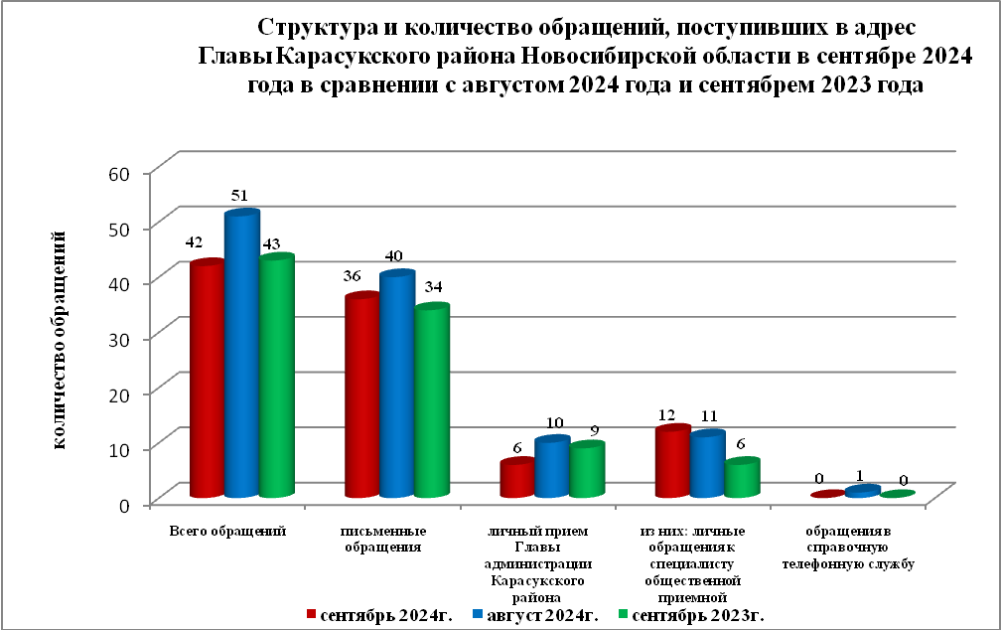

Письменные обращения
В сентябре 2024 года поступило 36 письменных обращений (в августе 2024 года - 40, в сентябре 2023 года - 34), в том числе из Общественной приемной Губернатора области - 3(6% от общего количества письменных обращений) (в июле 2024 года - 9(17%), в августе 2023 года - 13(30%).
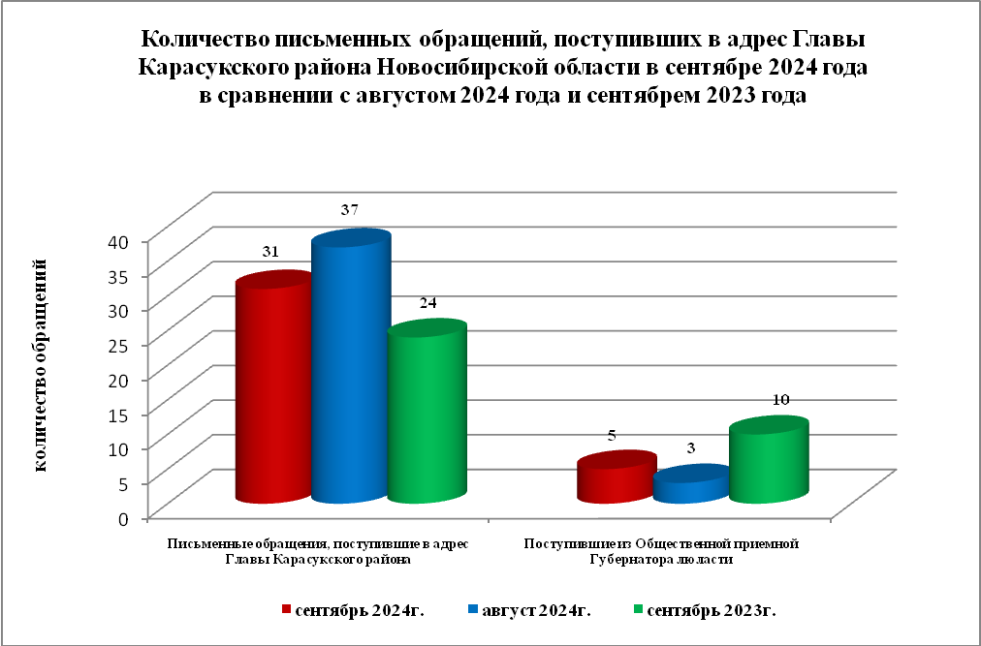

По видам письменные обращения подразделяются на:
- заявления - 29(81%) (в августе 2024 года – 31(78%), в сентябре 2023 года – 30(88%);
- жалобы - 2(5%) (в августе 2024 года – 5(12%), в сентябре 2023 года – 0(0%);
- запросы – 3(8%) (в августе 2024 года – 3(7%), в сентябре 2023 года – 4(12%);
- предложения - 2(5%) (в августе 2024 года – 1(2%), в сентябре 2023 года – 0(0%);
- не обращения - 0(0%) (в августе 2024 года – 0(0%), в сентябре 2023 года – 0(0%).

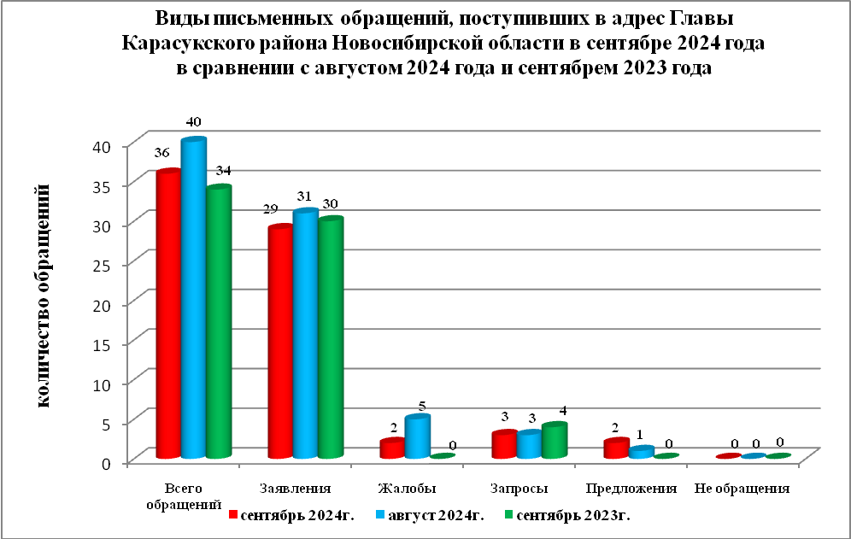
В 36 письменных обращениях содержится 46 вопросов (в августе 2024 года в 40 письменных обращениях содержится 52 вопроса, в сентябре 2023 года в 34 письменных обращениях содержится 36 вопросов), относящихся к тематическим разделам:
- жилищно-коммунальная сфера - 14(30% от общего количества вопросов) (в августе 2024 года - 14(27%), в сентябре 2023 года – 15(42%);
- социальная сфера - 6(13%) (в августе 2024 года - 6(11%), в сентябре 2023 года – 5(13%);
- экономика - 22(48%) (в августе 2024 года - 23(44%), в сентябре 2023 года – 15(42%);
- государство, общество, политика – 2(4%) (в августе 2024 года - 6(11%), в сентябре 2023 года – 1(3%);
- оборона, безопасность, законность – 2(4%) (в августе 2024 года - 3(6%), в сентябре 2023 года – 0(0%).

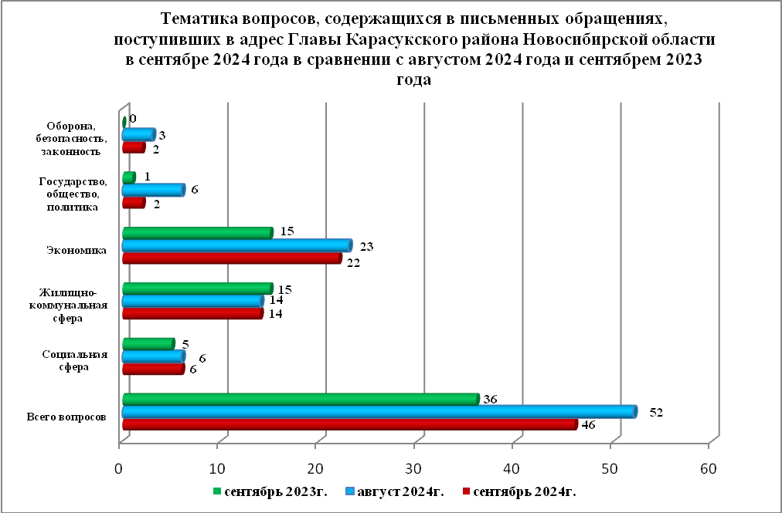

Вопросы, содержащиеся в письменных обращениях, рассмотрены (направлены на рассмотрение по компетенции):
- Главой Карасукского района Новосибирской области - 46 (в августе 2024 года - 52, в сентябре 2023 года – 36).

Личный прием граждан

В сентябре 2024 года на личный прием к Главе Карасукского района Новосибирской области, первым заместителям Главы Карасукского района Новосибирской области обратилось 6 человек (в августе 2024 года – 10 человек, в сентябре 2023 года – 9 человек).

По видам устные обращения, поступившие в ходе проведения личного приема подразделяются на:
- заявления - 6(100%) (в августе 2024 года - 9(90%), в сентябре 2023 года – 9(100%);
- жалобы - 0(0%) (в августе 2024 года - 1(10%), в сентябре 2023 года – 0(0%);
- запросы - 0(0%) (в августе 2024 года - 0(0%), в сентябре 2023 года – 0(0%);
- предложения - 0(0%) (в августе 2024 года - 0(0%), в сентябре 2023 года – 0(0%);
- не обращения - 0(0%) (в августе 2024 года - 0(0%), в сентябре 2023 года – 0(0%).

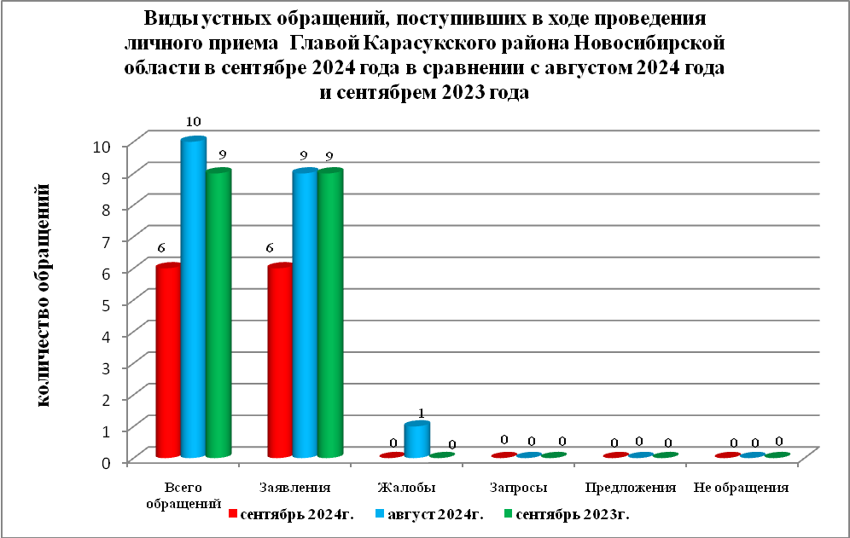

В сентябре 2024 года в 6 устных обращениях содержится 10 вопросов, (в августе 2024 года в 10 устных обращениях содержится 13 вопросов, в сентябре 2023 года в 9 устных обращениях содержится 9 вопросов), относящихся к тематическим разделам:
- жилищно-коммунальная сфера - 6(60% от общего количества вопросов) (в августе 2024 года - 10(77%), в сентябре 2023 года - 6(67%);
- социальная сфера - 0(0%) (в августе 2024 года - 1(8%), в августе 2023 года - 0(0%);
- экономика - 4(40%) (в августе 2024 года - 2(15%), в августе 2023 года - 3(33%);
- государство, общество, политика - 0(0%) (в августе 2024 года - 0(0%), в августе 2023 года - 0(0%);
- оборона, безопасность, законность - 0(0%) (в августе 2024 года - 0(0%), в августе 2023 года - 0(0%).

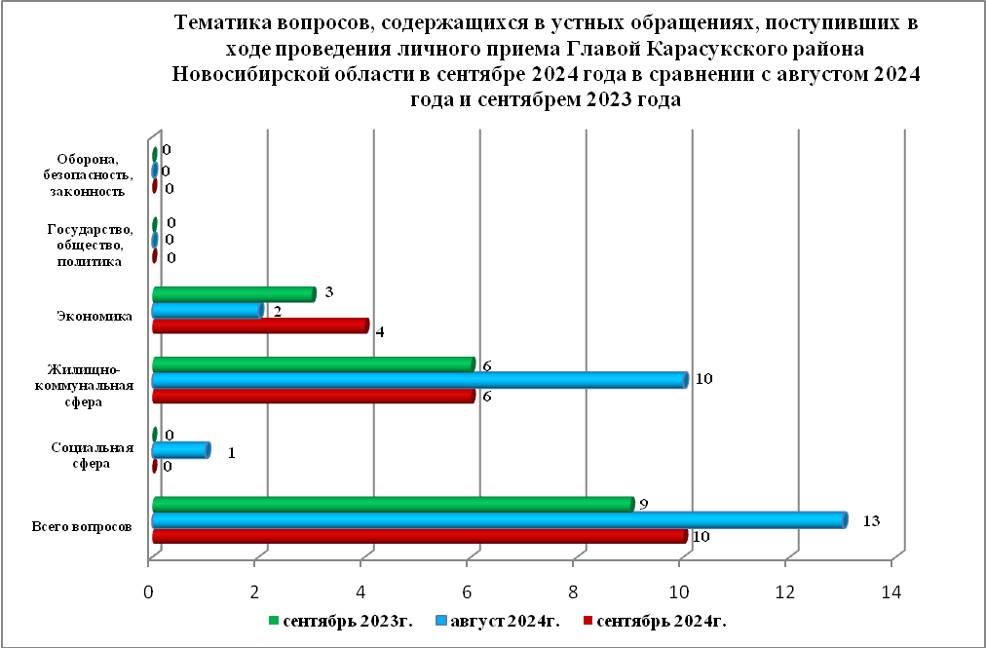

Устные сообщения и запросы в справочную телефонную службу общественной приемной Главы Карасукского района.
В справочную телефонную службу в сентябре 2024 года поступило 0 устных сообщений (в августе 2024 года - 1, в сентябре 2023 года - 0), в том числе в форме смс-сообщений – 0 (в августе 2024 года - 0, в сентябре 2023 года - 0).

ТАКЖЕ В АВГУСТЕ 2024 ГОДА В ОБЩЕСТВЕННУЮ ПРИЕМНУЮ ПОСТУПИЛИ:
- сообщения (комментарии), поступившие через соцсети – 40 (августе 2024 – 14, сентябре 2023 - 36);
- обращения через ПОС – 34 (август 2024 – 10, сентябрь 2023 - 7);
- жалобы через систему досудебного обжалования – 0;
- сообщения на страницы Главы района в соцсетях – 13 (август 2024 – 3);
- обращения через ГИС ЖКХ – 0 (август 2024 – 1).

Ведущий специалист
организационно-контрольного отдела Т.В. Кошелева

